机械效率
1．如图所示，吃饭时使用竹筷夹着食物，放进嘴中，人所做的额外功是 ( )
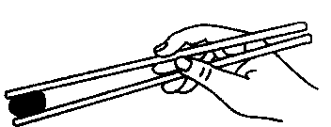
A．移动食物所做的功
B．对食物和竹筷所做功
C．移动竹筷所做的功
D．用力夹食物所做的功
2．小明同学的质量约50 k，小华同学的质量约40 kg，两人相同的时间内将相同质量的课桌从楼下搬到三楼的教室．有关两人此过程做功的说法正确的是 ( )
A．做的总功相同 B．做的有用功相同
C．小明机械效率高 D．小华功率大
3．自行车是日常生活中最便利的代步工具，以下有关自行车问题的讨论正确的是( )
A．利用自行车能够省功
B．自行车的机械效率能大于1
C．功率大的自行车机械效率高
D．骑自行车时人的功率约70W
4．用滑轮组提升重物，滑轮组所做的功为有用功的是 ( )
A．重物升高 B．动滑轮升高
C．克服摩擦力 D．克服绳重力
5．依次用简单机械——杠杆、定滑轮和滑轮组，将相同量的重物举到相同的高度，简单机械所做的有用功 ( )
A．杠杆最多 B．滑轮较多
C．滑轮组最少 D．同样多
6．用起重机吊装石材，起重机的机械效率仅为40％—50％，其原因是起重机工作时
( )
A．额外功较大 B．有用功比总功大
C．要消耗能量 D．额外功可以为零
7．甲升降机比乙升降机的机械效率高，它们分别把质量相同的物体匀速升高相同的高度，两者相比，甲升降机（ ）
A．做的总功较少 B．做的总功较多
C．提升重物做的有用功较少 D．提升重物做的有用功较多
8．李玲玲同学用水桶从水井中提水做清洁，她在把水从井底提上来的过程中，下列关于做功的说法中正确的是 （ ）
A．对桶所做的功是有用功 B．对水所做的功是额外功
C．对水所做的功是有用功 D．对水所做的功是总功
9．使用动滑轮和定滑轮组装成滑轮组，影响滑轮组机械效率的各种因素中，与动滑轮有关的因素有：_________、_________(填写二条)．
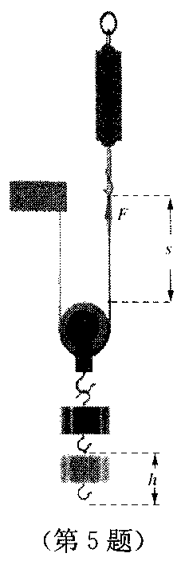
10．小华同学用动滑轮提升钩码，探究动滑轮的做功特点．实验装置如图所示，
拉力F是绳受到的力、s是手移动的距离、h为钩码上升的高度、钩码所受的重力为G．
(1)手移动的距离s与钩码上升的高度h间的关系是________．
(2)实验用到的测量工具有________和__________．
(3)手拉绳所做的功________(选填“大于”、“小于”或“等于”)动滑轮拉钩码
所做的功，理由是：(给出2条理由)
A．____________________________．
B．____________________________．
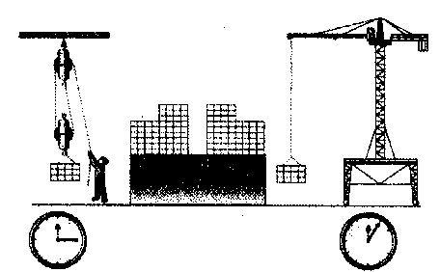
11．如图所示，起重机与滑轮组做相同的___________(选填
“总功”、“有用功”或“额外功”)，滑轮组需要花费较多的
时间，恒量机械这种做功性能的物理量是________(选填“效
率”或“功率”)．
12．小明同学利用一滑轮组匀速提升物体(不计绳重和摩擦)，
下表是利用该滑轮组将一物体匀速提升到一定高度时采集到的信息．
物体所受  重力G／N | 作用在绳子自由端的接力F／N | 滑轮组做的有用功  W_{有用}／J | 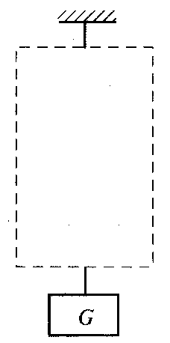  拉力做的总功  W_{总}／J
500 | 200 | 1000 | 1200
(1)通过计算确定该滑轮组提起物体的绳子段数，并在如图所示的虚线框中
画出该滑轮组的组装示意图．
(2)用该滑轮组将重为800 N的物体匀速提升1 m时，拉力做的总功为多少?

13．小明同学做“测滑轮组机械效率”的实验，装置图如图所示．
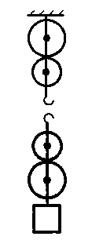
小明用同一滑轮组进行了两次实验，实验数据记录表中．
序  号 | 钩码重  G／N | 钩码提升的  高度h／cm | 弹簧测力计  的示数F／N | 弹簧测力计移动的距离s／cm
① | 2 | 5 | 0.6 | 25
② | 4 | 8 | 1.1
(1)分析表中表据，用笔画线代替细绳，在图中组装滑轮组．
(2)将合适的数据，填写在表格的空格处．
(3)两次实验测得滑轮组的机械效率为_________和_________．
(4)若将重为3 N的钩码挂在同一滑轮组下，根据题中信息可以判断，滑轮组的机械效率应在________至________的范围内．

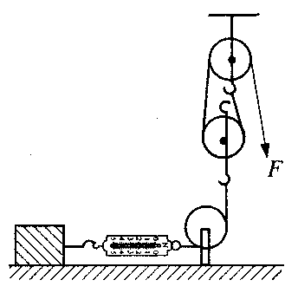
14．如图所示，是海事船拖带失事渔船的机械示意图．利用滑轮组拉着渔船沿水平面以5 m／s的速度匀速前进，弹簧测力计的读数为40 N，每只滑轮重10 N，绳与滑轮间的摩擦不计．推算：
(1)拉力F的大小和滑轮组的机械效率．
(2)2 min内拉力F做的功及有用功的功率．

参考答案

1．C 2．B 3．D 4．A 5．D 6．A 7．A 8．C
9．动滑轮的重力 绳与动滑轮间的摩擦力
10．s=2h 弹簧测力计(弹簧秤) 刻度尺 大于 手要提升动滑轮做功 绳与动滑轮之间存在摩擦，克服摩擦力做功
11．总功 功率
12．3 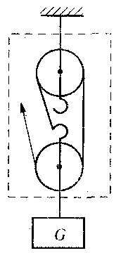 900 J
13．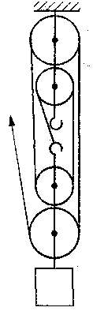 40 66．7％ 72．7％ 66．7 ％ 72．7％
14．2F=40 N+10 N F=25 N
W_{F}=F_{S}=25 N×5 m／s×120 s×2=30000 J P_{有}=W_{有}／t=40 N×5 m／s=200W

